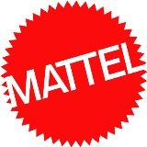
Conoce la nueva línea de producto de Dinotrux.
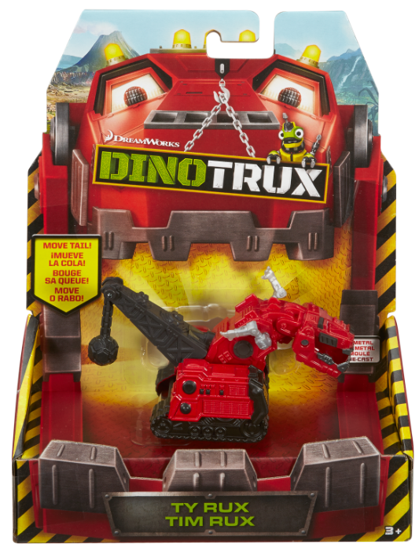
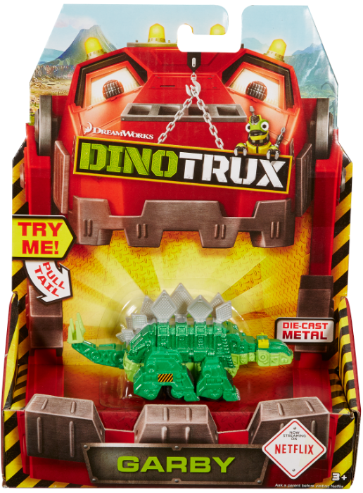
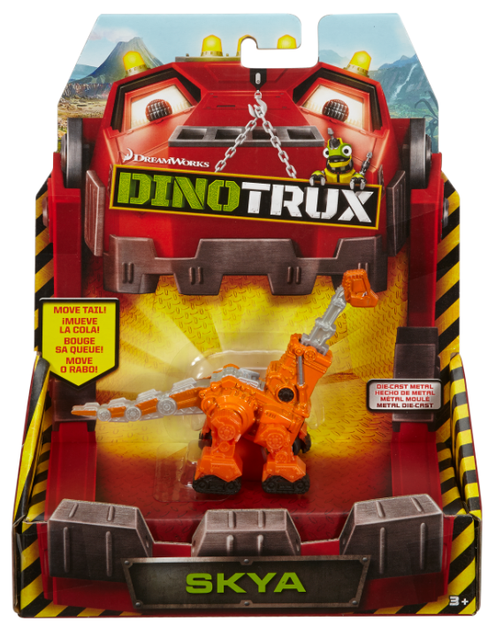
Dreamworks Dinotrux vehículos de metal fundido
Acompaña a Ty y sus amigos en grandes aventuras con los vehículos de metal fundido que Mattel y Dreamworks Dinotrux traen para ti. ¡Son 23 personajes diferentes, colecciónalos todos!

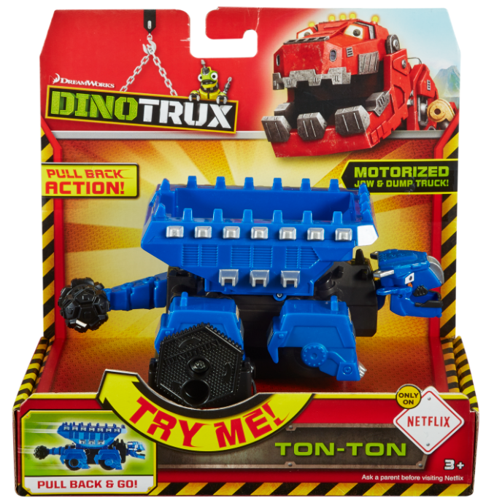
Dreamworks Dinotrux vehículos de fricción
Vive la aventura de Dinotrux con estos simpáticos personajes de Mattel y Dreamworks. Jálalos hacia atrás y caminarán por si solos hacia adelante, mientras muestran sus habilidades más características. Son 5 diferentes.

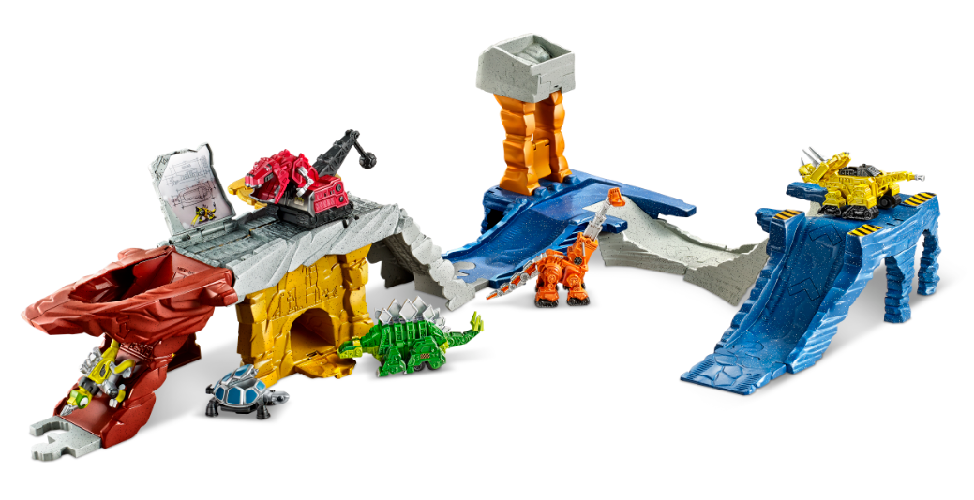

Dreamworks Dinotrux surtido de playsets
Revive todas las aventuras en tus escenarios favoritos de la serie con este surtido de playsets
Son tres diferentes modelos, incluyen un vehículo.

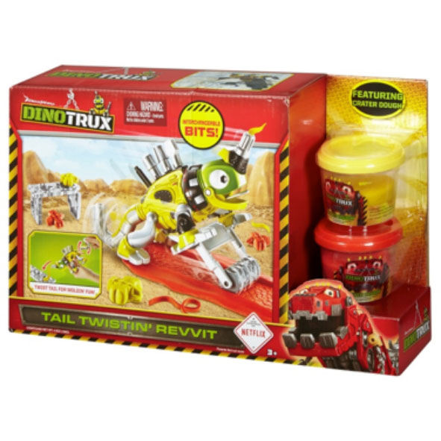
Dreamworks Dinotrux Revvit cola giratoria
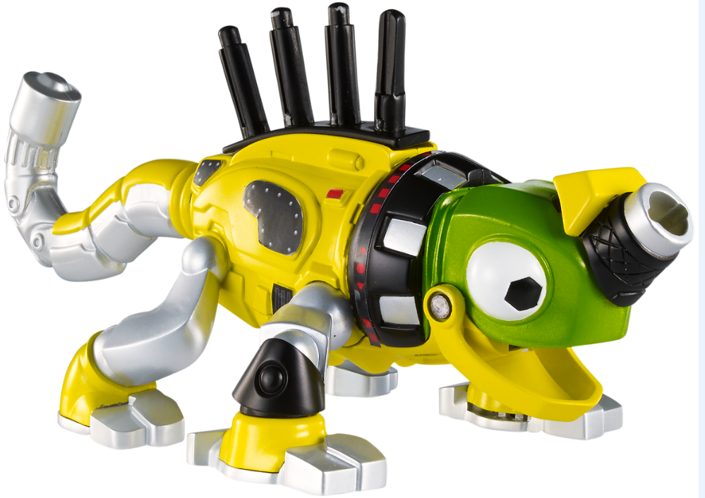
Revvit siempre está trabajando para construir las mejores aventuras. Gira su cola y coloca la masa en los moldes para crear figuras. Pasa por encima con el rodillo y construye caminos.

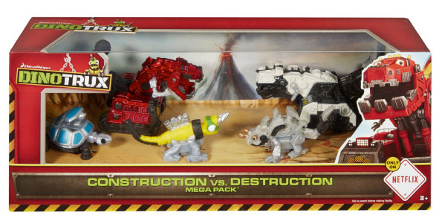
Dreamworks Dinotrux vehículos pack de 5
Enfrenta a Ty y Revvit con su mayor enemigo, D-Structor. Este paquete de Mattel y Dreamworks Dinotrux es el regalo perfecto para un fan de de la serie, ya que contiene 5 personajes diferentes para recrear las más emocionantes batallas y ayudar a que la amistad triunfe sobre el mal.

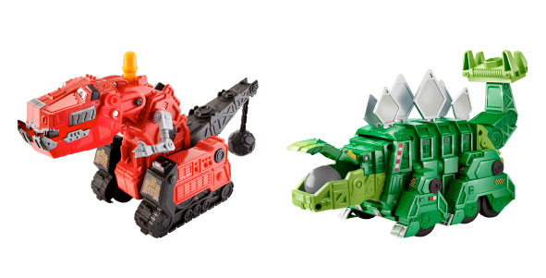
Dreamworks Dinotrux surtido personajes
Y para revivir la aventura a gran escala, tenemos nuestro surtido de personajes con sonidos y habilidades iguales a los de la serie. Además podrás colocar en ellos a tu herraptil favorito y recrear la magia de Dinotrux. Son 4 diferentes, colecciónalos todos.

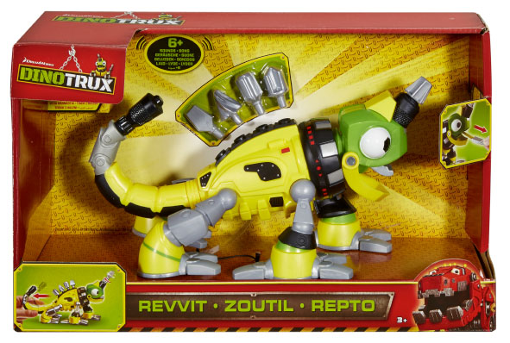
Dreamworks Dinotrux Revvit
Diviértete con uno de los personajes más simpáticos y carismáticos de la serie. Jala la lengua de Revvit para ver su cinta métrica y escucha los sonidos que lo hacen tan especial; jala su cola y mira cómo giran sus herramientas las cuales puedes reemplazar por cualquiera en su espalda.

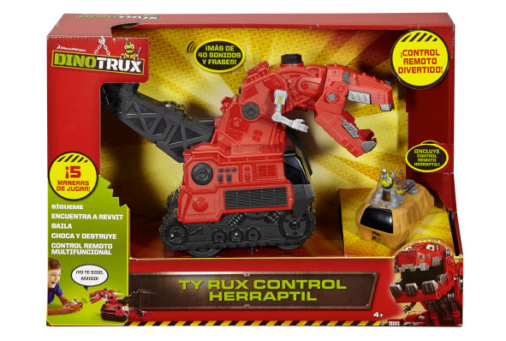

Dreamworks Dinotrux Ty Rux control Herraptil

Diviértete con el personaje principal de Dinotrux y su mejor amigo Revvit, baila, gira y haz que te siga. Es un sencillo radio control con cuatro modos distintos de juego. Además incluye las frases y sonidos característicos, de ambos personajes y escúchalos platicar entre ellos.

###
Contacto
Maricarmen Rodríguez
Cuadrante Estrategia y Comunicación
44 44 05 55 ext. 223
mrodriguez@cuadrante.com.mx

Acerca de Mattel
Mattel, Inc., (NASDAQ:MAT – News) (www.mattel.com) es líder mundial en el diseño, fabricación y comercialización de juguetes y productos para la familia. La familia Mattel está conformada por las marcas más sólidas y mejor reconocidas del mundo, incluyendo Barbie®, la muñeca de modas más popular jamás introducida al mercado, Hot Wheels ®, Matchbox ®, American Girl ® y Fisher Price ®, que también incluye Little People ®, Rescue Heroes ™, Power Wheels® y una variada gama de líneas de juego inspiradas por el entretenimiento. En 2011, la Revista Fortune reconoció por cuarto año consecutivo a Mattel, como una de las “100 Mejores Empresas para trabajar” y la Revista Responsabilidad Corporativa lo hizo por ser uno de los “100 Mejores Ciudadanos Corporativos”. Mattel también es reconocida entre “Las Compañías más Éticas del Mundo”. Con sede corporativa en El Segundo, California, Mattel emplea a más de 31,000 personas en 43 países y vende productos en más de 150 países. La visión de Mattel es ser la empresa con las marcas predominantes de juguetes en todo el mundo, hoy y siempre. Sigue a Mattel en Facebook: www.facebook.com/mattel

